平成２１年１０月１日 NO ４８
光が丘だより
学園からのお知らせ
インフルエンザがいよいよ蔓延しております。保護者の皆様には、どうか健康に十分ご留意されお過ごし下さい。
９月６日「マナミール」にて、９名の子どもたちが「カッパ座」を見にでかけました。子どもたちは、毎年、楽しみにしている劇ですが、今年もみんな真剣にみていました。
９月１４・１５・１６日「岩見沢神社祭」。「子どもみこし」が町内をまわりました。学園から９名の子どもたちが参加。今年のお祭りは、晴天に恵まれ、たくさんの「露店」が並び、お小遣いを手にした子どもたちで大にぎわいでした。
９月２０日、幼児さん５人が通っている聖十字幼稚園の「運動会」が行われました。幸い天候にも恵まれ、子どもたちもかけっこで１位をとる子、応援団長や騎馬戦の大将をつとめる子など大活躍。お昼のお弁当もおいしかった。
９月２２日、「秋の味覚めぐり」にて、由仁町へ「ぶどう狩り」、１５名の子どもたちが参加。天候が心配されましたがなんとか雨も降らず楽しい１日を過ごせました。もぎたての「ぶどう」やしぼりたての「ジュース」おいしかった。お腹いっぱいいただきました。
９月２７日、ローターアクトクラブさんの「焼肉パーテー」に２１名がご招待を受けました。ローターさんには、「七夕」では、短冊と花火などをいただくなどいつもお世話になっています。ご支援に心よりお礼申し上げます。
インフルエンザ蔓延です・・・・
現在、男子５名 女子１名が罹患中、それぞれ病床で静養中
保護者の皆様には、ご心配をおかけしております。小・中とも
一部学級閉鎖が続いておりますが、うがい、手洗いマスク着用
など園内の消毒などを徹底し広がらないよう万全を期します。 おみこしワッショイ
１０月各学校の行事
＊南小・１０/１０ 就学時健康診断 １０/２５ 学芸会 ２６/２７ 振替休日
＊聖十字幼稚園・１０/３ バザー
＊光陵中・１０/１６ 前期終了式 １７～１９秋休み
１０月主な学園行事予定
＊１０／３ 日ハム戦招待 ４日善生さん「稲かり」インフルエンザ蔓延のため中止
＊１０／１６ JCFAフットサル大会 ＊１０／２３ 学園誕生会
ご厚志に感謝申し上げます （平成２０年９月１日～３０日）
奈井江・川原外至男様。わらしべの会・横井知佐子様、弘久社・平野宏久様、邦楽アンサンブル「綾糸」・多田美佳子様
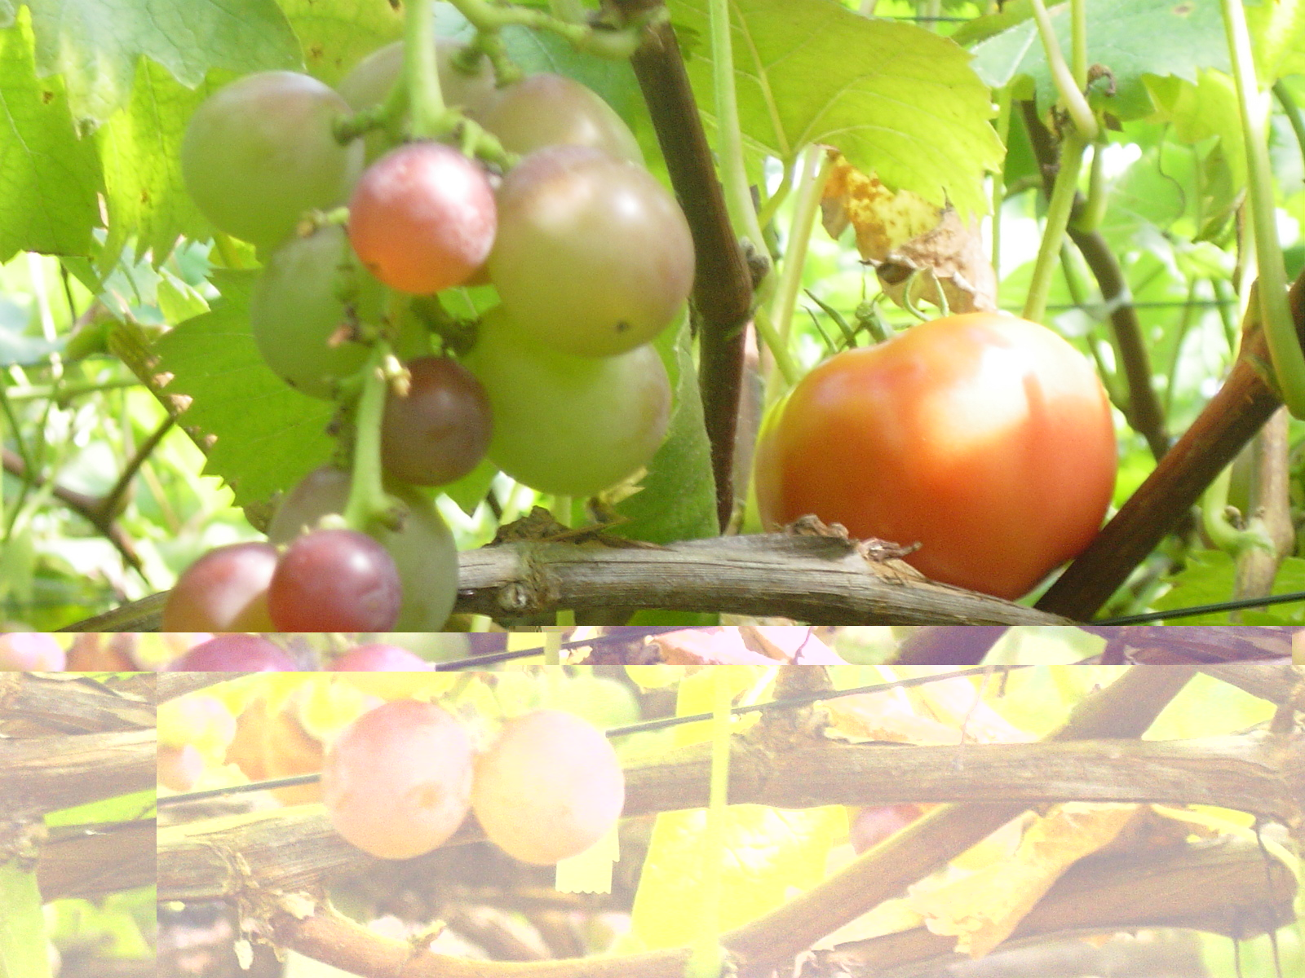
ローターアクトクラブ・加藤麻彩美様、保護者の皆様からジャガイモ、かぼちゃ、とうきび、お菓子

